Pressemitteilung

Frechener Getränkehersteller ‚trinkForm‘ gibt Trink-Tipps bei großer Hitze
Richtig trinken, gesund bleiben
- Der Körper benötigt täglich rund zweieinhalb Liter Wasser
- Rechtzeitige Flüssigkeitszufuhr vermeidet Unfälle
- Das ideale Getränk: gut verträglich, gekühlt, kalorienreduziert gesüßt und angereichert mit Elektrolyten

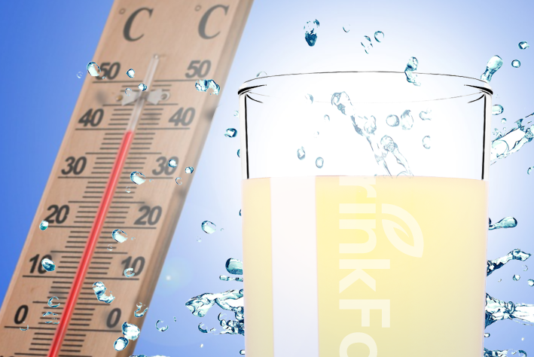
Frechen, den 10. Juli 2019 - Die Sonne brennt erbarmungslos, Temperaturen von über 30 Grad Celsius, keine Wolke am Himmel – Sommer in Deutschland 2019. Und wie die Pflanzen- und Tierwelt benötigt der Mensch in solchen Zeiten auch eines ganz besonders: Wasser.
trinkForm – eine Marke der foliapharm GmbH aus Frechen – beschäftigt sich seit Jahrzehnten mit dem Thema ‚Wie trinke ich richtig?‘. „Die richtige Getränkeversorgung“, erklärt foliapharm-Geschäftsführer Bert Nohl, „ist von entscheidender Bedeutung für Gesundheit und Wohl-befinden.“ Kurz: Richtig trinken vermeidet mangelnde Konzentration sowie Unfälle und steigert die Leistungsfähigkeit.
Wie aber trinke ich richtig?
Der Körper verliert täglich – ohne große körperliche Belastung – rund zweieinhalb Liter Wasser. Ein Teil kann durch die Nahrung ausgeglichen werden, aber rund anderthalb bis zwei Liter sollte man direkt als Flüssigkeit aufnehmen. Trinken ist also ganz wichtig. Die Verluste des Körpers an Wasser und Elektrolyten durch das Schwitzen müssen natürlich wieder ersetzt werden, sonst trocknet der Körper aus. „Aus medizinischer Sicht ist dabei von besonderem Interesse“, so Bert Nohl, „dass die Leistungsfähigkeit – nicht nur bei körperlicher Arbeit - abnimmt und sich verstärkte Müdigkeit sowie Unkonzentriertheit einstellt. Deshalb ist es nicht gleichgültig, wieviel und vor allem was man zum Auffüllen des Flüssigkeitsdefizites trinkt. Die richtige Getränkeauswahl kann deshalb wesentlich zur Schonung des Organismus und zum Erhalt der Gesundheit beitragen.“ Ideal ist, wenn die Flüssigkeitsmenge, die man durch Schwitzen verliert, permanent wieder aufgefüllt wird. Das ist aber laut Medizinern nicht ganz einfach, da der Körper nur begrenzte Mengen an Flüssigkeit aufnehmen bzw. verarbeiten kann. Man muss also

versuchen, ständig kleine Mengen zu trinken. Um dies zu erleichtern sollte das Getränk - z.B. in einer Trinkflasche - ständig mitgenommen und sichtbar in Reichweite stehen. Am Morgen sollte

man schon ausreichend „vortrinken“, die zu sich genommene Flüssigkeit kann dann tagsüber vom Körper mit verwendet werden, um die Verluste durch Schwitzen auszugleichen.

Was soll man trinken?

Wer freut sich nicht bei richtiger Hitze auf ein kühles Blondes, ein spritziges Weizenbier oder eine leckere Limonade. Zum Ausgleich des Flüssigkeitshaushaltes sind diese Getränke allerdings nicht geeignet:

- Limonade und Cola-Getränke enthalten bis zu 100 g Zucker pro Liter Getränk, was bei den erforderlichen Trinkmengen von mehreren Litern eine viel zu hohe Kalorienzufuhr ergeben würde.
- Fruchtsäfte haben oft nicht viel weniger Kalorien. Durch die Fruchtsäure, die in größeren Mengen im Getränk enthalten ist, werden sie zudem in der Regel in den erforderlichen Mengen nicht gut vertragen.
- Kaffee und Tee sind anregend, so dass mehrere Liter davon während der Arbeit nicht empfohlen werden können.
- Beim Trinken von Wasser stellt sich oft eine Geschmacksermüdung ein, zudem belastet die in Mineralwässern oft enthaltene Kohlensäure den Körper. Auch zeigt die neueste Ausgabe des Testmagazins ‚Stiftung Warentest‘, dass nicht jedes Mineralwasser top bzw. dass einfaches Leitungswasser oftmals von besserer Qualität ist.
- Alkoholhaltige Getränke und Energy-Drinks tragen nicht zum Ausgleich der Flüssigkeitsbilanz bei.
Wie sollte also das ideale Getränk aussehen?
- Da dem Körper mit dem Schweiß hauptsächlich Wasser verloren geht, muss das Getränk überwiegend Wasser enthalten.
- Geeignete Getränke sollen so zusammengesetzt sein, dass die erforderlichen Mengen an Flüssigkeit gut verträglich sind.
- Die Getränke sind schmackhafter, wenn sie etwas kühler sind als die Umgebungstemperatur. Größere Mengen an Flüssigkeit können dann leichter getrunken werden.
- Sie sollten mit den erforderlichen Elektrolyten angereichert sein, die der Zusammensetzung des Schweißes entsprechen.
- Eine ausgewogene, leichte Süßung sorgt für ein gesundes Maß an Energiezufuhr bei der Arbeit und erleichtert zudem die Aufnahme größerer Getränkemengen durch hohe geschmackliche Akzeptanz.

Natürlich kann Bert Nohl da weiterhelfen: „trinkForm“, erklärt der Geschäftsführer, „ist ein Getränkesystem, dass für die Versorgung größerer Personengruppen in unterschiedlichen Bereichen - Arbeitnehmer in Produktion und Verwaltung, Bewohner von Senioreneinrichtungen oder Mitglieder von Fitnessclubs - entwickelt wurde. Wir machen mehr aus Wasser, indem wir unser hochwertiges Konzentrat, das zuckerreduziert und mit Nährstoffen sowie Vitaminen

angereichert ist, über Getränkeautomaten mit frischem Trinkwasser mischen und so die durstige Klientel in Unternehmen und Einrichtungen mit einem belebenden Getränk versorgen. Derzeit bieten wir 15 Geschmacksrichtungen an. Da findet jeder seinen Lieblingsdrink.“ Und passend dazu gibt es für jeden Abnehmer den geeigneten Getränkeautomaten mit entsprechendem Rundum-Service. Das kommt in den Unternehmen und Einrichtungen sehr gut an, denn laut Studien sind Menschen, die ihren täglichen Flüssigkeitsbedarf decken, engagierter, zufriedener, motivierter und konzentrierter.
Über 200 Geschäftskunden nutzen das Getränk mittlerweile im Kernmarkt Deutschland. Das Frechener Unternehmen konnte im letzten Jahr über zehn Prozent zulegen und will weiter wachsen. Und das auch im Ausland. Mittlerweile ist die Marke in sieben Ländern Europas erhältlich. „Und der gute Sommer hilft uns natürlich in unserem Wachstumsprozess.“, schmunzelt Bert Nohl.
Die goldenen Regeln des ‚Richtig Trinkens‘
Wer also bei Hitze fit bleiben will, sollte die folgenden Trink-Regeln beachten:
- Ausreichend trinken - am Tag mindestens anderthalb Liter, bei körperlicher Belastung bis zu zweieinhalb Liter und mehr
- Regelmäßig trinken - bevor der Durst kommt und auf einen Mangel hinweist
- Kühl - aber nicht zu kalt - trinken, dies erleichtert die Flüssigkeitsaufnahme
- Auf zu viel Kohlensäure eher verzichten, um den Magen nicht zu belasten
- Speziell angereicherte Elektrolyt-Getränke auswählen anstatt Kaffee, Tee, Fruchtsäften oder kohlesäurehaltigem Mineralwasser zu trinken

Wer diese Regeln beachtet, wird auch bei hohen Temperaturen gesund und munter durch den Tag kommen.
***********************************************
Über trinkForm
trinkForm ist eine Marke der foliapharm Gmbh mit Sitz in Frechen bei Köln. Das im Jahr 1981 von Volkmar Friemel gegründete Unternehmen blickt auf eine bis in die 50er Jahre reichende Geschichte zurück. Im engen Dialog mit medizinischer Forschung und Betriebsärzten entstand ein umfassendes Angebot an Mineralgetränken (Instants und Konzentrate), Healthcare-Produkten und Bedarfsmaterialien für Arbeitsmedizin und Arbeitsschutz, das ermöglichte, Großverbrauchern schnell und günstig bedarfsorientierte Systemlösungen anzubieten. Später wurde das Sortiment um weitere Schutz- und Hygieneartikel sinnvoll ergänzt. Im Jahr 2014 trat Marcus Friemel die Nachfolge seines Vaters als Geschäftsführer an.
Mit Bert Nohl als weiterem Geschäftsführer wird das inhabergeführte Familienunternehmen seit 2017 von einer schlagkräftigen Doppelspitze erfolgreich geleitet. Heute zählen Unternehmen aus den unterschiedlichsten Bereichen zu den rund 1.000 zufriedenen Kunden der foliapharm GmbH. Tragende Säule ist dabei mit rund zwei Drittel Umsatzanteil der Geschäftsbereich trinkForm Mineralgetränke.
© foliapharm GmbH, 2019

Kontakt:
trinkForm eine Marke der Reinhard Mau (Marketing / PR)
foliapharm GmbH Tel.: +49 (0)2234-95549 27
Alfred-Nobel-Str. 5 Fax: +49 (0)2234-95549 50
50226 Frechen E-Mail: rmau@trinkForm.de
Internet: www.trinkForm.de

